Aktivity pre deti
1.trieda- včielky
Téma: „Deň Matiek“
Básne:
Kytička
Dám mamičke tieto kvietky,
iba pre ňu budú všetky.
Jeden, dva, tri, štyri, päť,
potešia ju kvietky hneď.

Jeden, dva, tri, štyri, päť,
nazbieral som kvietky hneď.
Spravil som z nich kytičku
pre najlepšiu mamičku.

Deň Matiek
Na deň Matiek darujem jej
jednu malú básničku,
mamička hneď bude mať
jeden úsmev na líčku.

Pre mamičku moju milú,
ktorú rád ja mám,
veľké srdce namaľujem,
k sviatku jej ho dám.

Ľúbim
Ľúbim kvety, ľúbim vtáčky,
každú hračku maličkú,
no najväčšmi zo všetkého
ľúbim svoju mamičku.

Piesne:
Moja mamka niečo má
Link: https://www.youtube.com/watch?v=LFVfMvi-Qf0
Moja mamka niečo má, niečo má,
schovala to do sena, do sena.
2. A to boli orechy, orechy,
bolo ich tam dva mechy, dva mechy.
3. A ja som ich vyhľadal, vyhľadal,
keď som koňom seno bral, seno bral.

Červené jabĺčko
Link: https://www.piesne.sk/cervene-jablcko/
Červené jabĺčko v oblôčku mám,
červené jabĺčko v oblôčku mám,
koho rada vidím, koho rada vidím,
tomu ho dám, tomu ho dám.
A ja ťa, mamička, najradšej mám,
a ja ťa, mamička, najradšej mám,
tebe to červené, tebe to červené
jabĺčko dám, jabĺčko dám.

Mamulienka mamka
Na nápev piesne jedna druhej riekla
- Mamulienka, mamka máme radi teba,
/: ty si naše slniečko, čo nám svieti z neba.:/
- Ty si naše slnko, čo sa stále smeje
/: a teplými lúčikmi srdiečka nám hreje.:/
- Mám ja dobrú mamku, veľmi sa mi páči,
/: bozkáva ma na líčka, bozkáva mi vlasy.:/
- Pre jej dobré srdce prejdem svetom celým,
/: len nech stále zostane slniečkom veselým.:/

Návrhy na výtvarné aktivity:

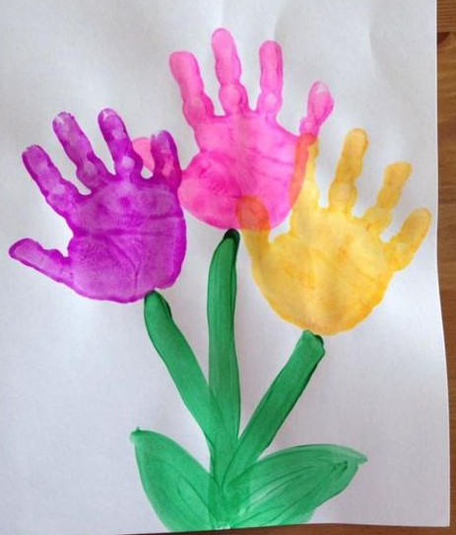
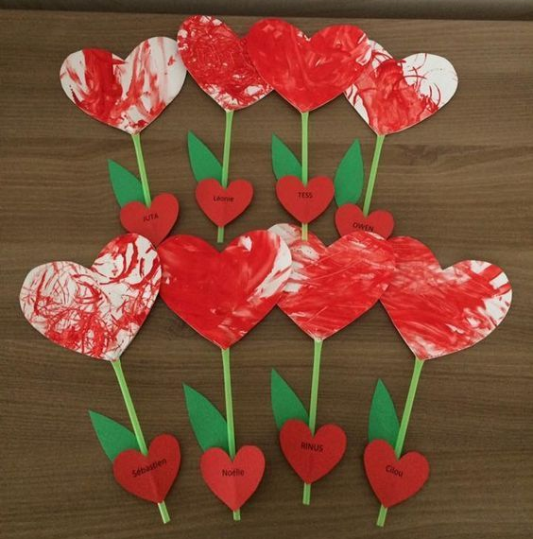
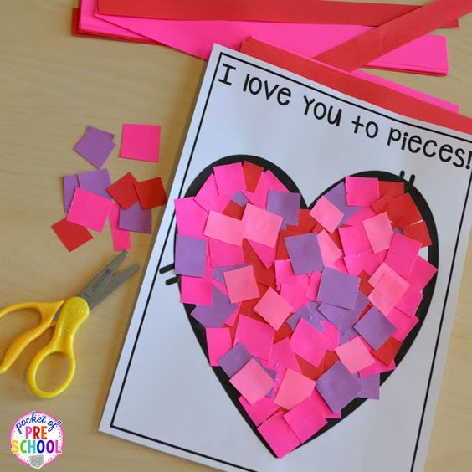

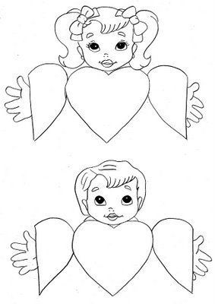
Úloha: Vytlačiť, vystrihnúť ( rodič). Deti nakreslia pre maminu prekvapenie, vyfarbia. Srdiečko sa bude dať otvárať/zatvárať.

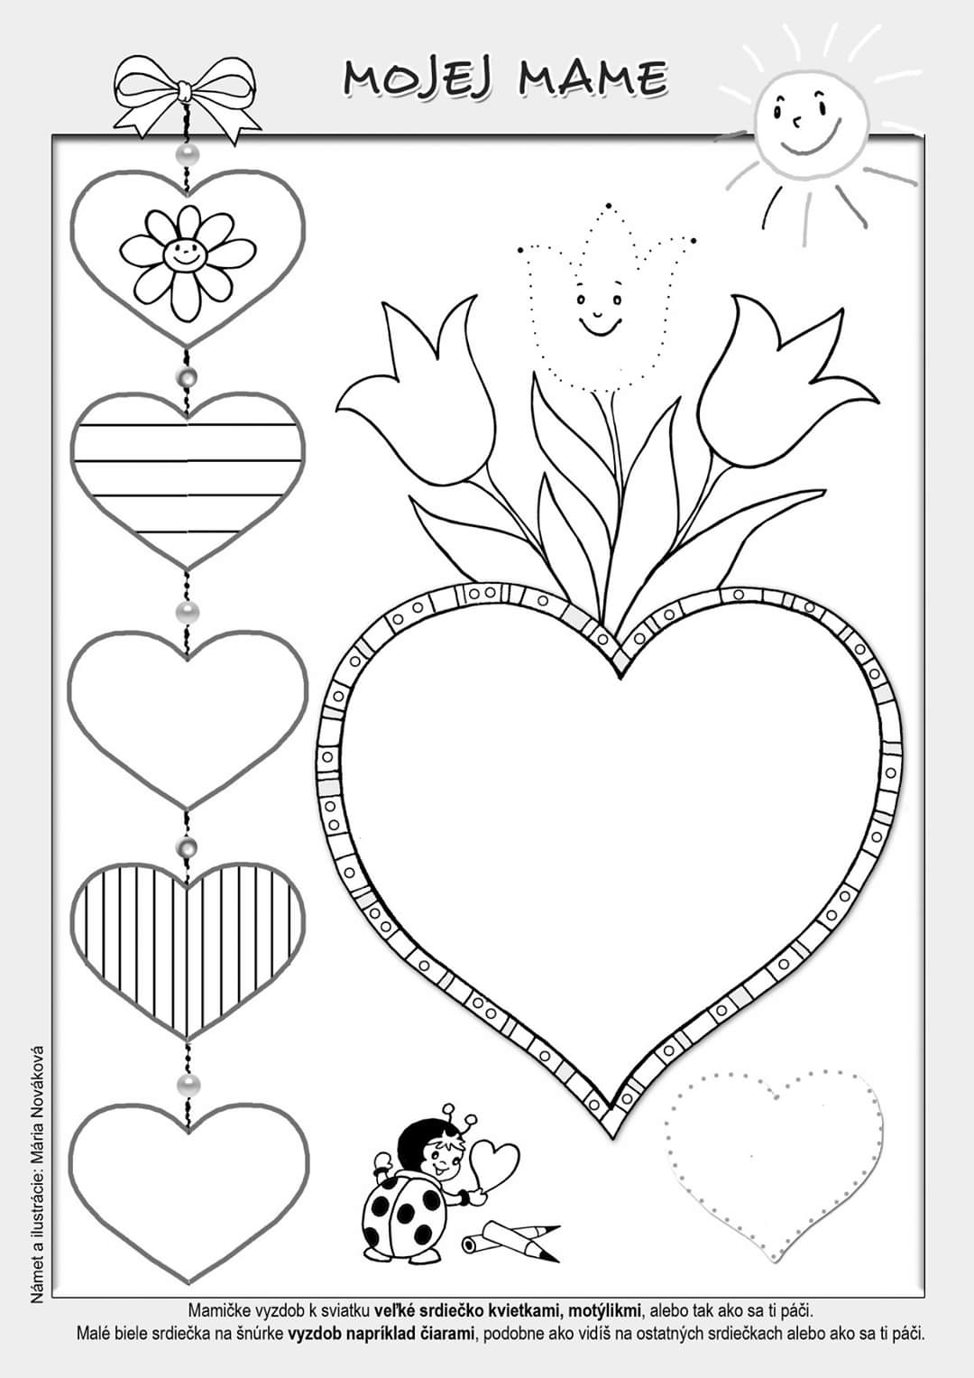
Grafomotorika:

